成都爱尔周进院长赴海南博鳌实施EVO+ ICL(V5）晶体手术为患者成功摘镜！

近日，成都爱尔眼科医院周进院长赴海南博鳌乐城，为患者实施EVO+ICL （V5）晶体植入手术。

来自齐齐哈尔的王女士双眼皆近视900度，想摘镜已久。摘镜的渴望让她时刻关注着国内医疗技术发展，经多方咨询最终慕名来到成都爱尔眼科医院，专程找到周进院长希望能实施EVO+ICL （V5）晶体植入手术。王女士在医院通过详细的术前检查，确认符合晶体植入手术条件，立即预约了手术时间。

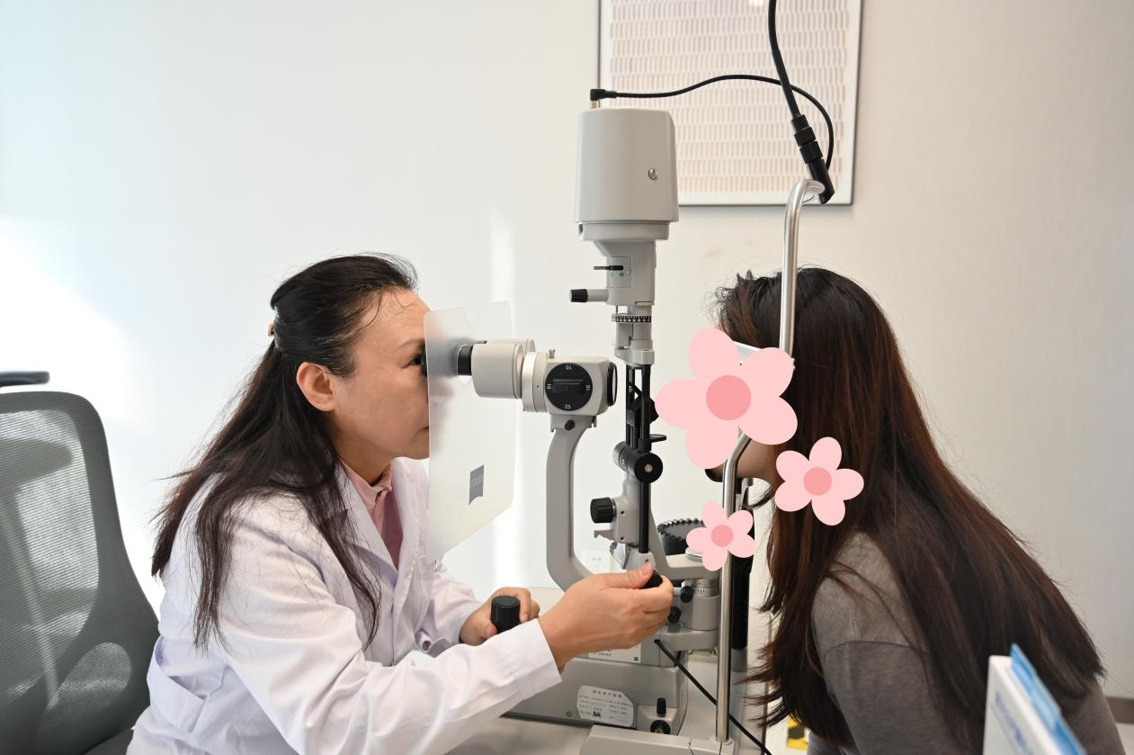

当前全球主流的近视手术分为角膜激光手术和眼内的有晶体眼人工晶体植入术（ICL晶体植入术）两大类：
角膜激光手术通过切削角膜来改变角膜的屈光力，以矫正屈光不正问题，主要针对角膜条件好、近视度数相对较低的人群；
眼内的有晶体眼人工晶体植入术（ICL晶体植入术）则通过微创切口在人体眼球内植入一种柔软、安全的人工晶体，通过这种特殊的隐形眼镜，达到视力矫正的效果，其矫正范围更广，尤其针对高度、超高度近视人群。

第五代晶体EVO+ ICL（V5）在原有EVO ICL的基础上，扩大了植入晶体的光学区域，减少了术后眩光，提供了更佳的夜视力体验及为优质的术后视觉质量带来更好的保障。

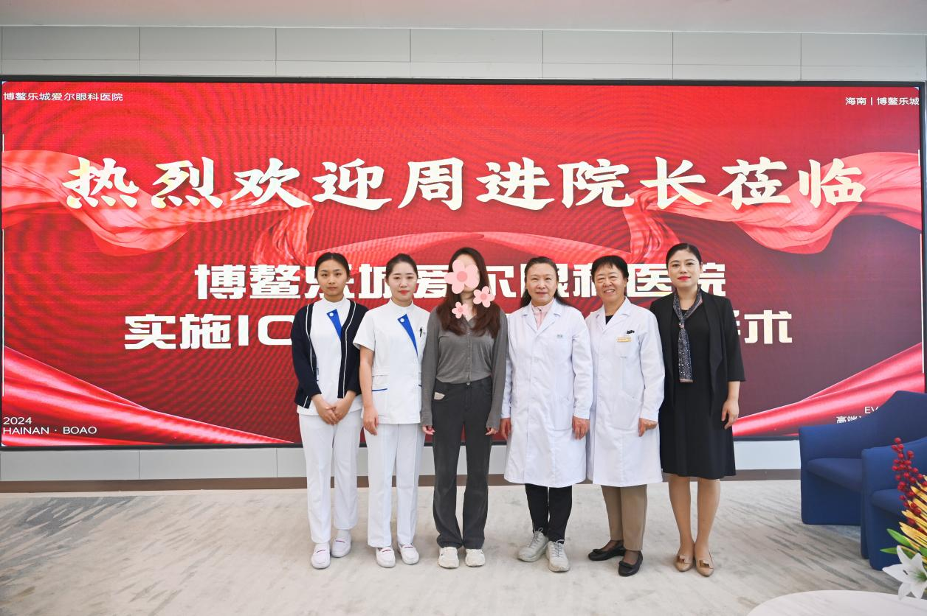

EVO+ Visian ICL（V5）晶体植入手术是爱尔眼科集团利用落地在乐城先行区的“国际临床研究基地”——博鳌乐城爱尔眼科医院，通过乐城“先行先试”的政策开展的特许手术项目，可以在国际上已批准的最新眼科医疗器械获得国家药品监督管理总局批准前，根据临床急需进口医疗器械规定进行优先申请使用。

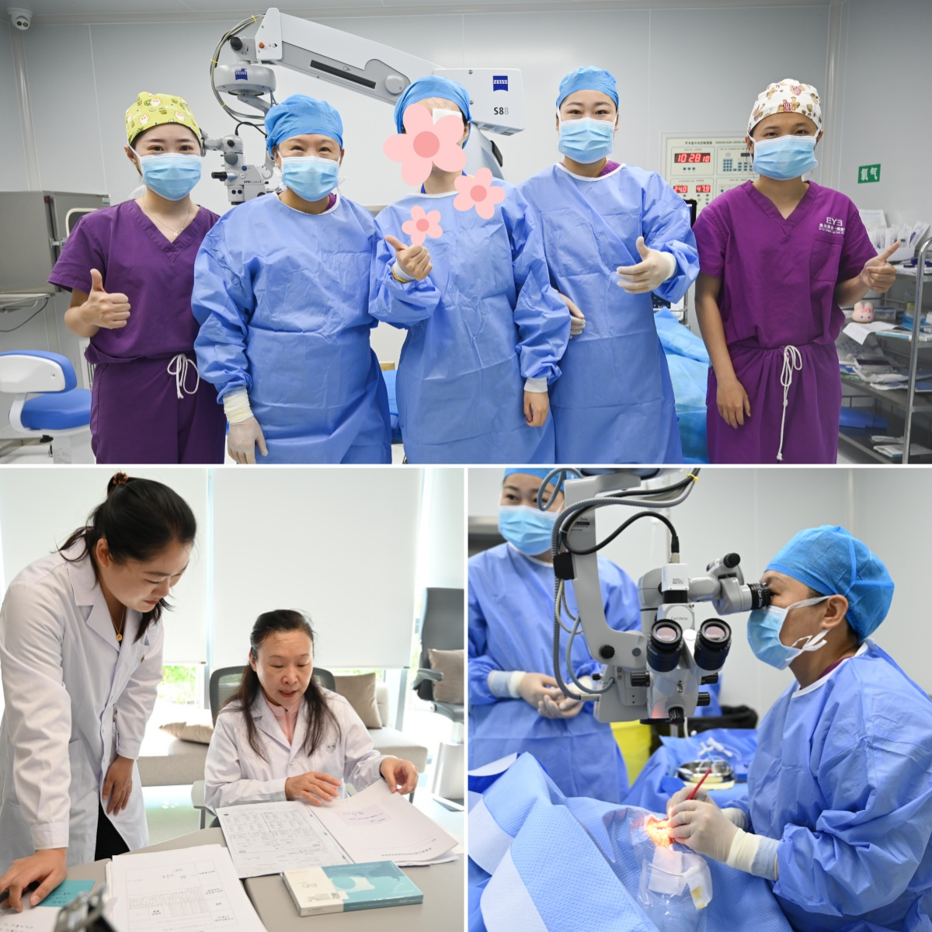

“术后晶体拱高理想，位置正常。”双眼术后两小时，周进院长为患者进行复查并作详细讲解。王女士手术很成功，已拥抱畅享高清视力，她对周进院长的操作赞不绝口对术前术后的服务也十分满意。

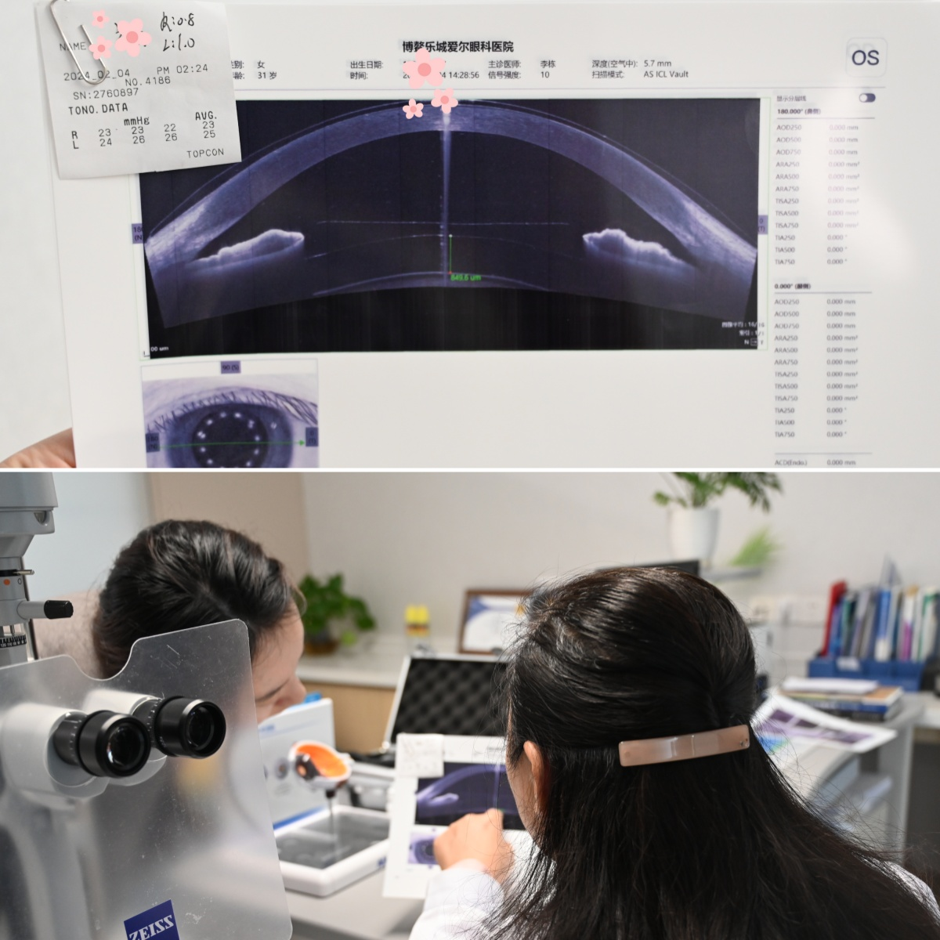
在全球范围内，爱尔眼科有数百家医院开展了ICL手术。ICL的临床应用已超过16年，从早期的V4晶体，到主流的V4c晶体，再到正在博鳌乐城爱尔眼科医院“先行先试”的EVO+ICL(V5）晶体，爱尔眼科现已累计完成各类ICL手术几十万例，并连续8年荣获“全球ICL手术量第一医疗机构（2015-2022）”的称号。
成都爱尔眼科医院在周进院长的带领下成为ICL全国培训中心，2022年底周进院长凭手术量实例获得“累计全球ICL手术量第一（2013-2022）”殊荣，2023年底更是被授予“ICL手术量累计35000例”荣誉称号。
成都爱尔眼科医院将持续秉承“使所有人，无论贫穷富裕，都享有眼健康的权利”的使命，围绕“1+8+N”的战略规划，致力为每一位近视患者提供“全流程、定制化”的高品质近视矫正解决方案，不断推进屈光手术行业迈向“高清视觉 全程定制”的个性化手术新时代。

